**Отчет по проведению Единой профилактической Недели «Будущее в моих руках», посвященной Всемирному Дню трезвости и борьбы с алкоголизмом (3 октября)**

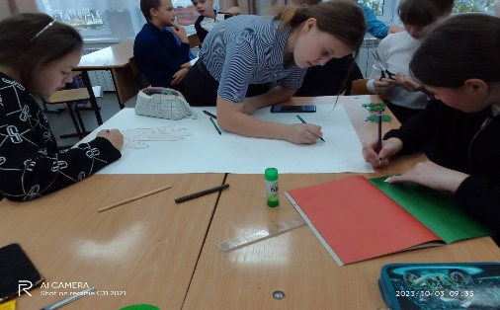С 3 по 9 октября в МКОУ Кундуйская СОШ проводилась Неделя профилактики употребления алкоголя «Будущее в моих руках», приуроченная к «Всемирному  дню трезвости и борьбы с алкоголизмом», в которой приняли участие учащиеся с 5-го по 11-й классы.

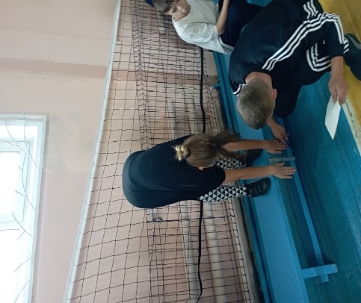В рамках недели были проведены тематические классные часы – в 5 классе состоялся просмотр мультфильма «Умей сказать нет», в 6 классе «Здоровое будущее в наших руках» ,в 7 классе «Давайте говорить откровенно», в 9 а классе «Алкоголь употреблять, себя убивать», в 8б классе «Я знаю», в 9б классе «Употребление алкоголя: мифы и реальность», в 10 классе «Моя жизнь- моя ответственность», в 11 классе «Беда всей семьи». «Лучше горькая правда, чем сладкая ложь». Использовались презентации, видеосюжеты по профилактике алкоголизма «Мифы и правда об алкоголе», проводилось анкетирование «Влияние алкоголя на организм человека». Всего было проведено 11 мероприятий.

Все мероприятия были проведены согласно методическим рекомендациям ГКУ «Центр профилактики, реабилитации и коррекции».

В профилактической Неделе приняли участие 118 учащихся.